ЛАБОРАТОРНАЯ РАБОТА № 6
Перегрузка операторов
(вариант 3)

Кочергин А.А.
Группа 3312

#include <iostream>
#include <string>

using namespace std;

class Personality {
string name;
string activityYear;
string description;
public:
Personality() {
name = "No name";
activityYear = "No year";
description = "No description";
cout << "Personality: Default constructor" << endl;
}

Personality(string _name, string _year, string _desc) {
name = _name;
activityYear = _year;
description = _desc;
cout << "Personality: Constructor with parameters" << endl;
}

virtual ~Personality() {
cout << "Personality: Destructor" << endl;
}

string getName() { return name; }
void setName(string name) { this->name = name; }

string getActivityYear() { return activityYear; }
void setActivityYear(string year) { this->activityYear = year; }

string getDescription() { return description; }
void setDescription(string description) { this->description = description; }

virtual void print() = 0;
};

class Painter : public Personality {
string artStyle;
public:
Painter() : Personality() {
artStyle = "No style";
cout << "Painter: Default constructor" << endl;
}

Painter(string name, string year, string desc, string style)
: Personality(name, year, desc) {
artStyle = style;
cout << "Painter: Constructor with parameters" << endl;
}

~Painter() {
cout << "Painter: Destructor" << endl;
}

void print() override {
cout << "PAINTER || " << getName() << " | " << getActivityYear()
<< " | Style: " << artStyle << endl;
}
};

class Writer : public Personality {
string literaryGenre;
public:
Writer() : Personality() {
literaryGenre = "No genre";
cout << "Writer: Default constructor" << endl;
}

Writer(string name, string year, string desc, string genre)
: Personality(name, year, desc) {
literaryGenre = genre;
cout << "Writer: Constructor with parameters" << endl;
}

~Writer() {
cout << "Writer: Destructor" << endl;
}

void print() override {
cout << "WRITER || " << getName() << " | " << getActivityYear()
<< " | Genre: " << literaryGenre << endl;
}
};

class Encyclopedia {
string title;
int publicationYear;
Personality* personalities[10];
int count;

public:
// Конструктор
Encyclopedia() : title("No title"), publicationYear(0), count(0) {
for (int i = 0; i < 10; i++) {
personalities[i] = nullptr;
}
cout << "Encyclopedia: Default constructor" << endl;
}

Encyclopedia(string _title, int _year) : title(_title), publicationYear(_year), count(0) {
for (int i = 0; i < 10; i++) {
personalities[i] = nullptr;
}
cout << "Encyclopedia: Constructor with parameters" << endl;
}

// УДАЛЯЕМ запрет на копирование и добавляем правильные конструкторы:

// Конструктор копирования (глубокое копирование)
Encyclopedia(const Encyclopedia& other) : title(other.title), publicationYear(other.publicationYear), count(other.count) {
cout << "Encyclopedia: Copy constructor" << endl;
for (int i = 0; i < 10; i++) {
if (i < count && other.personalities[i] != nullptr) {
// Создаем новые объекты для копирования
personalities[i] = new Writer(); // или другой тип, но для простоты используем Writer
*personalities[i] = *other.personalities[i]; // копируем данные
} else {
personalities[i] = nullptr;
}
}
}

// Оператор присваивания
Encyclopedia& operator=(const Encyclopedia& other) {
if (this != &other) {
// Очищаем текущие данные
for (int i = 0; i < count; i++) {
if (personalities[i] != nullptr) {
delete personalities[i];
}
}

// Копируем новые данные
title = other.title;
publicationYear = other.publicationYear;
count = other.count;

for (int i = 0; i < 10; i++) {
if (i < count && other.personalities[i] != nullptr) {
personalities[i] = new Writer();
*personalities[i] = *other.personalities[i];
} else {
personalities[i] = nullptr;
}
}
}
return *this;
}

// Деструктор
~Encyclopedia() {
cout << "Encyclopedia: Destructor - cleaning up " << count << " personalities" << endl;
for (int i = 0; i < count; i++) {
if (personalities[i] != nullptr) {
cout << "Deleting personality " << i << endl;
delete personalities[i];
personalities[i] = nullptr;
}
}
count = 0;
}

string getTitle() { return title; }
void setTitle(string title) { this->title = title; }

int getPublicationYear() { return publicationYear; }
void setPublicationYear(int year) { publicationYear = year; }

// Безопасное добавление личности
void addPersonality(Personality* p) {
if (count < 10 && p != nullptr) {
personalities[count] = p;
count++;
cout << "Added personality. Total: " << count << endl;
} else {
cout << "Cannot add personality - array full or null pointer" << endl;
if (p != nullptr) {
delete p; // важно удалить, если не добавили
}
}
}

// Оператор +
Encyclopedia& operator+(Personality* p) {
addPersonality(p);
return *this;
}

// Префиксный ++
Encyclopedia& operator++() {
if (count < 10) {
addPersonality(new Painter());
}
return *this;
}

// Постфиксный ++
Encyclopedia operator++(int) {
// Сохраняем только основные данные, не копируем весь массив
Encyclopedia temp;
temp.title = this->title;
temp.publicationYear = this->publicationYear;
temp.count = this->count;

// Добавляем новую личность в текущий объект
if (count < 10) {
addPersonality(new Writer());
}

return temp;
}

// Оператор [] с защитой
Personality* operator[](int index) {
if (index >= 0 && index < count) {
return personalities[index];
}
cout << "Warning: Index " << index << " out of bounds!" << endl;
return nullptr;
}

int getCount() const { return count; }

void showAll() {
cout << "\n=== ENCYCLOPEDIA: " << title << " (" << publicationYear << ") ===" << endl;
cout << "Total personalities: " << count << endl;

for (int i = 0; i < count; i++) {
cout << i << ": ";

if (personalities[i] != nullptr) {
try {
personalities[i]->print();
} catch (...) {
cout << "ERROR: Cannot print personality " << i << endl;
}
} else {
cout << "ERROR: Personality " << i << " is null!" << endl;
}
}
cout << "=====================================" << endl;
}
};

// Глобальный оператор <<
ostream& operator<<(ostream& os, Encyclopedia& enc) {
os << "Encyclopedia: \"" << enc.getTitle() << "\" (" << enc.getPublicationYear()
<< "), Persons: " << enc.getCount();
return os;
}

int main() {
cout << "=== SAFE Demonstration of overloaded operators ===" << endl;

Encyclopedia enc("Great Personalities", 2023);

Painter* p1 = new Painter("Leonardo da Vinci", "1452-1519", "Renaissance genius", "Renaissance");
Writer* w1 = new Writer("William Shakespeare", "1564-1616", "English playwright", "Drama");

cout << "\n=== Using operator+ ===" << endl;
enc + p1;
enc + w1;
enc.showAll();

cout << "\n=== Using prefix operator++ ===" << endl;
++enc;
enc.showAll();

cout << "\n=== Using postfix operator++ ===" << endl;
enc++;
enc.showAll();

cout << "\n=== Using operator<< ===" << endl;
cout << enc << endl;

cout << "\n=== End of program ===" << endl;

return 0;
}
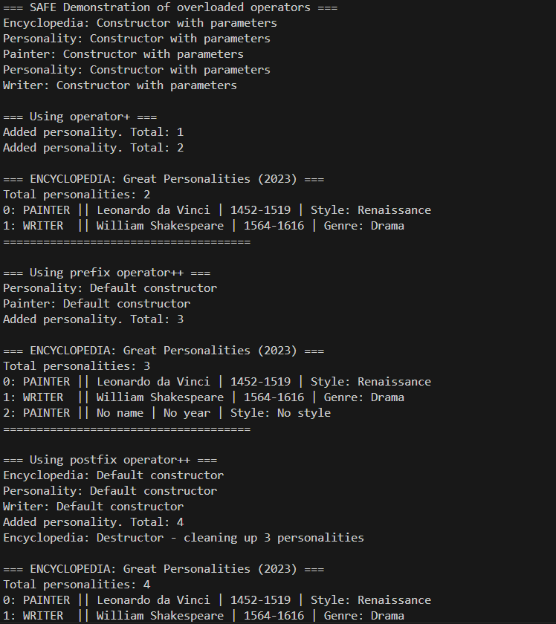

Выводы:

- Успешно перегружены бинарные (+) и унарные (++) операторы
- Реализованы префиксная и постфиксная формы оператора инкремента
- Создан оператор индексации [] для доступа к элементам массива
- Разработан глобальный оператор << для вывода объектов в поток
- Продемонстрированы различия между перегрузкой внутри класса и глобальной перегрузкой
- Достигнута более естественная и читаемая работа с объектами через перегруженные операторы

Ответы на дополнительные вопросы ЛР №6:

- Чем отличаются бинарные и унарные операторы?
- Бинарные работают с двумя операндами (a + b)
- Унарные работают с одним операндом (++a)

- Как реализовать префиксные и постфиксные унарные операторы?
- Префиксные: ClassName& operator++()
- Постфиксные: ClassName operator++(int) (фиктивный параметр int)

- Можно ли несколько раз перегрузить один и тот же оператор в одном классе?
Да, если сигнатуры различаются (разные типы параметров)

- Как применить перегруженный оператор для операций с объектами своего класса?
Использовать как обычный оператор: obj1 + obj2 или obj1.operator+(obj2)

- Чем отличается перегрузка операторов внутри класса и перегрузка оператора как глобальной функции?
- Внутри класса: первый операнд - текущий объект
- Глобальная функция: оба операнда передаются как параметры

